# LigerUI-crud 参考文档

#### 说明：

使用该轻量级框架必须加入jQuery以及LigerUI相关的JS文件，需要对jQuery、LigerUI的有一定的了解。

该框架主要封装了表格查询以及基本的增删改功能，特定的处理流程留有相应的接口，需要自行获取处理。

#### 使用

引入相应的JS、CSS文件，如下图所示：

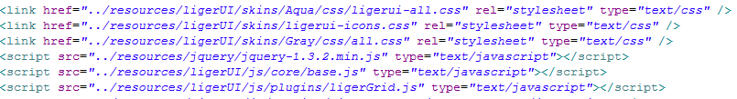

使用基本的表格功能以上的几个JS、CSS文件是必须的，其他的下文会注明。

##### 表格

页面载入成功后传入参数放在options对象中，参数说明如下grid.xxx代表该参数位于grid对象内，属于grid的属性：

|  |  |  |  |
| --- | --- | --- | --- |
| 参数名 | 类型 | 描述 | 默认值 |
| formInitUrl | String | 表单初始化URL | 空 |
| saveUrl | String | 新增URL | 空 |
| updateUrl | String | 修改URL | 空 |
| removeUrl | String | 删除URL | 空 |
| uploadUrl | String | 上传URL | 空 |
| grid | object | 表格参数对象 |  |
| grid. addable | Bool | 是否可以新增 | true |
| grid. updateable | Bool | 是否可以更新 | true |
| grid. deleteable | Bool | 是否可以删除 | true |
| grid. title | String | 表格标题 | 空 |
| grid. width | String | 表格的宽度 | auto |
| grid. height | String | 表格的高度 | auto |
| grid. idField | String | 主键列 | id |
| grid. dataUrl | String | 请求数据的URL | 空 |
| grid. pagination | Bool | 是否可以分页 | true |
| grid. pageSize | Int | 每页默认的结果数 | 10 |
| grid. pageList | Arry | 可选择设定的每页结果数 | [10, 20, 30, 40, 50] |
| grid. checkbox | Bool | 是否显示复选框 | false |
| grid. singleSelect | bool | 是否单选模式 | false |
| grid. toolbars | Object | 自定义工具条 | 空 |
| grid. bulkDeleteable | Bool | 是否支持批量删除 | true |
| grid.validateDelete | Function | 自定义校验删除方法 | 返回true |
| search | Object | 搜索对象 |  |
| search. field | Arry | 搜索字段 | [ ] |
| search.buttons | array | 自定义搜索方法 | [] |
| search. beforeSubmit | Function | 提交表单前的方法 | 返回true |
| diaglog | Object | 弹出框对象 |  |
| dialog.width | Int | 弹出框宽度 | 600 |
| dialog.height | Int | 弹出框高度 | 400 |
| dialog.addTitle | String | 新增弹出框标题 | ‘新增’ |
| dialog.updateTitle | String | 修改弹出框标题 | ‘修改’ |
| dialog.addValidate | Function | 新增校验方法 | 返回true |
| dialog.updateValidate | Function | 修改校验方法 | 返回true |
| fields | Array | 表单以及表格的输出字段 | [ ] |
| deleteSuccess | Function | 删除操作成功后的操作 | 提示+刷新表格 |
| saveSuccess | Function | 保存成功后的操作 | 提示+刷新表格 |

grid.validateDelete：

该方法是自定义校验删除的方法，校验通过返回true即可。在页面中可以使用$("#grid").crud("getDatagrid").getSelectedRows()获取到用户选中的数据$("#grid").crud("getDatagrid")则是获取页面的grid对象。

search：该处构造表格的查询form，默认将有两个按钮：查询、重置

search. field：该处传入的参数请参考ligerForm的参数，该处引用ligerForm；

search.buttons：自定义按钮，可以传入参数实例{id:xxx,text:xxx,handle:fucntion(){}}

fields：该数组中对象的title属性相当于ligerForm中的display, field属性相当于ligerForm中的name，其他属性可以直接使用ligerForm中的字段。

注明：fields中的gridShow , addShow , updateable三个字段分别代表该字段是否在表格中显示，是否在新增表单中显示，是否允许修改。目前新增的字段都将出现在修改的form中，只是有些字段不允许修改。

Fields中的字段是grid和dialog共用，属性width需要拆分，grid中的宽度设置为gridWidth，dialog设置为fieldWidth，width废弃不用。

如果希望传入的参数直接在struts action的bean对象接收，请传入strutsFieldName

该参数没有的话默认使用fields中的field属性

Field中initData参数是用来初始化该表单域的默认值，使用springmvc时当后台java接收的属性为非String类型时，必须制定该表单字段的默认值，否则将出现设置接收参数失败的错误（int等类型无法接收””空值）。

更多fields设置，请参考ligerForm的参数

##### 2.2校验

该功能使用jquery的一个插件jquery.validate，使用该功能需要引入以下三个文件：



在options对象中增加参数validate：{……}，如下所示：

validate:{

rules:{

username:{//该username表示你要校验的字段，就是在fields中定义的name属性

required:true,

rangelength:[5,10]

},

password:{

required:true,

rangelength:[6,12]

}

},

messages:{

username:{//该username表示你要校验的字段，就是在fields中定义的name属性

required:”请输入用户名！”,

rangelength:”密码长度必须是6至12位”

}

}

}

Messages如果没有提供，将使用默认的提示语，也是messages_cn.js中定义的提示。

以下列出默认提供的校验法则：

1)required:true 必输字段

(2)remote:"check.php" 使用ajax方法调用check.php验证输入值(不建议使用该方法，在virgo环境下还有问题)

(3)email:true 必须输入正确格式的电子邮件

(4)url:true 必须输入正确格式的网址

(5)date:true 必须输入正确格式的日期 日期校验ie6出错，慎用

(6)dateISO:true 必须输入正确格式的日期(ISO)，例如：2009-06-23，1998/01/22 只验证格式，不验证有效性

(7)number:true 必须输入合法的数字(负数，小数)

(8)digits:true 必须输入整数

(9)creditcard: 必须输入合法的信用卡号

(10)equalTo:"#field" 输入值必须和#field相同

(11)accept: 输入拥有合法后缀名的字符串（上传文件的后缀）

(12)maxlength:5 输入长度最多是5的字符串(汉字算一个字符)

(13)minlength:10 输入长度最小是10的字符串(汉字算一个字符)

(14)rangelength:[5,10] 输入长度必须介于 5 和 10 之间的字符串")(汉字算一个字符)

(15)range:[5,10] 输入值必须介于 5 和 10 之间

(16)max:5 输入值不能大于5

(17)min:10 输入值不能小于10

##### 2.3上传

由于原生的ligerui没有上传组件，现在ligerForm组件中加入ligerFile，使其具备自动创建上传field的功能。以下对几个重要的地方加以说明：

效果图如下：



在crud中的fields传参时设置type=”file”，上传的参数和方法指定在upload属性下。可以指定浏览按钮的id，如：uploadBrowseId=”browse_id”，那么创建的浏览按钮的ID就是” browse _id”。如果不指定将使用默认的ID：” liger_uploadBrowse_”+your_field_name。

指定上传按钮的ID，形式和浏览一样(参数名为：uploadSubmitId)，例如: uploadSubmitId:"submit_button"。默认按钮的id是"liger_uploadSubmit_"+field.name。

默认提供了onChange、onComplete、beforeSubmit三个方法，前两个是ajaxUpload提供的，后一个是提交前的方法，校验成功返回true即可。

上传支持两种形式（自动提交：只有浏览按钮，浏览选中后就发起ajax请求道后台，完成上传。手动提交：将有浏览和提交两个按钮，只有当你点击提交时才会发起请求），上传方式在属性:autoSubmit处设置，默认为false，即手动提交。

action属性指定你提交的url地址，name指定你后台接收文件的名称，配置样例如下：

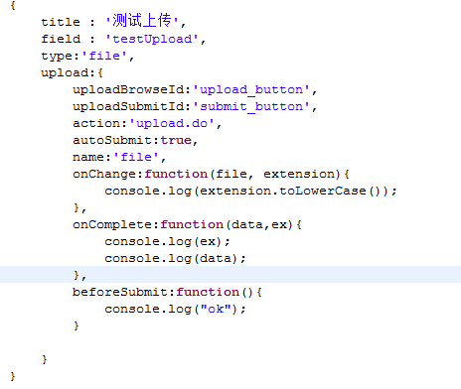

##### 2.4下拉框

在fields中指定某个field的类型为select，提供一个options配置属性，options可以放置的参数请参考ligerComboBox的API。样例配置如下：

